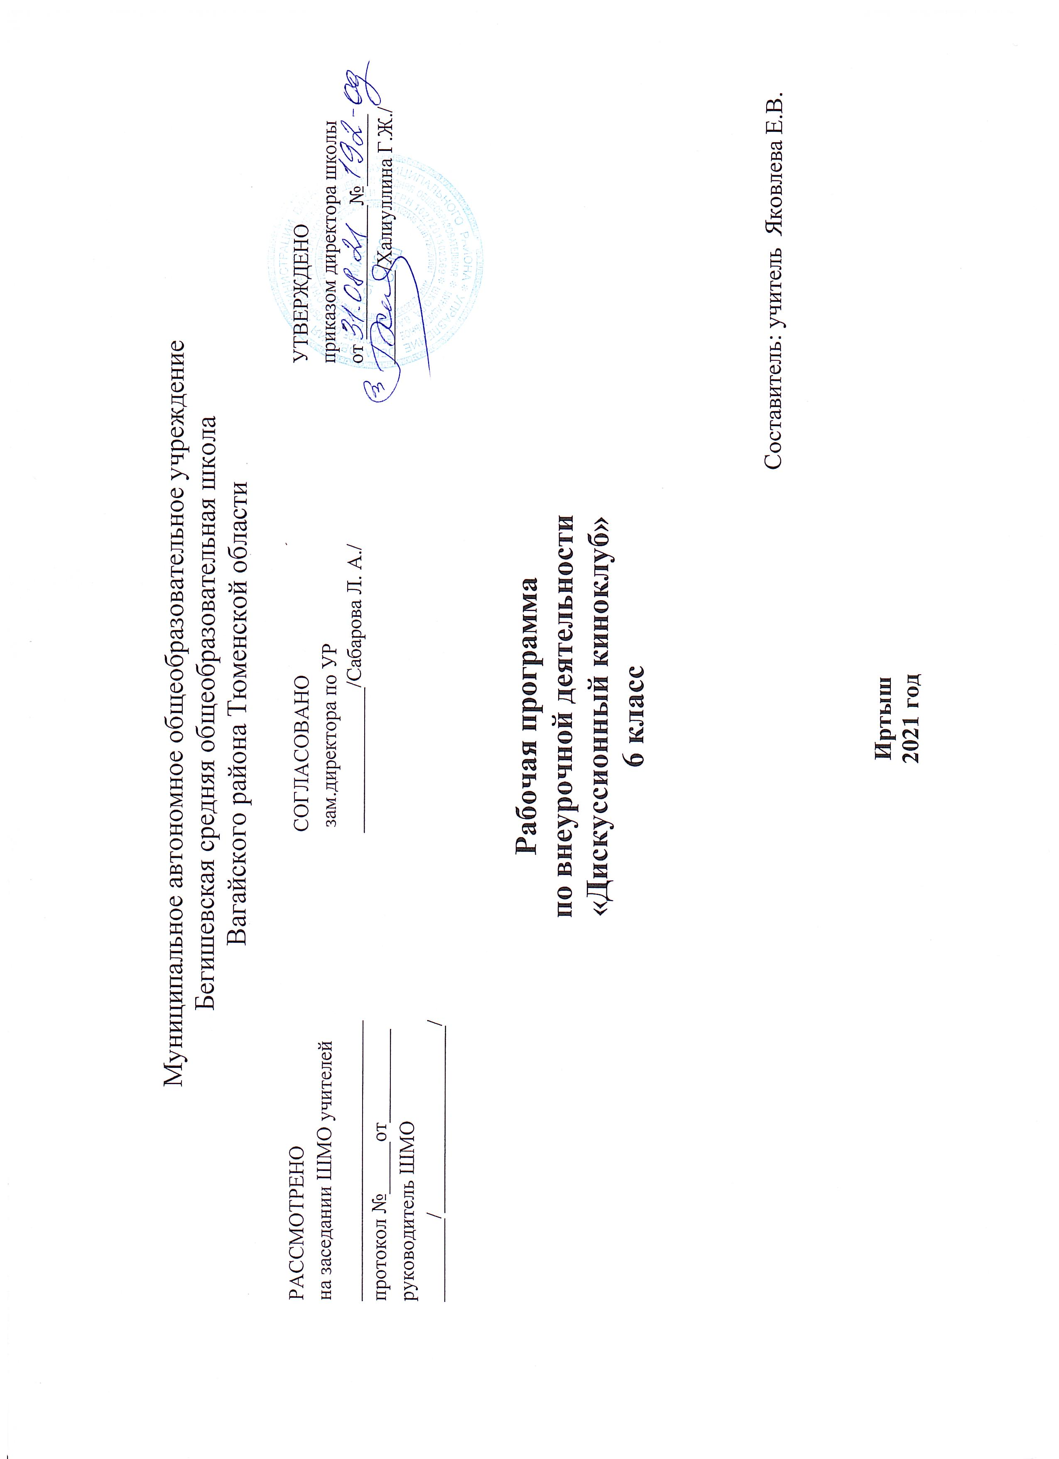

Пояснительная записка
В современных условиях одним из важнейших приоритетов обновления содержания образования является модернизация и развитие гражданского и патриотического воспитания. Сегодня коренным образом меняются отношения гражданина России с государством и обществом. Поэтому при формировании личности, необходимо сочетать гражданскую, правовую, политическую культуру и ощутимый вклад должна внести именно современная школа. Воспитание гражданина является общей целью образовательной системы России. Эта цель нашла отражение в Законе РФ «Об образовании» и в государственной программе «Патриотическое воспитание граждан РФ».
Гражданственность как черта личности заключает в себе внутреннюю свободу и уважение к государству, любовь к Родине и стремление к миру, чувство собственного достоинства, проявление патриотических чувств и культуры межнационального общения. Патриотизм выступает в единстве духовности, гражданственности и социальной активности и формируется в процессе обучения, социализации и воспитания школьников. Чувство патриотизма у юного гражданина- это не только результат его знаний о своем Отечестве, это сложившийся внутренний образ, который становится регулятором его. Целью программ по гражданско-патриотическому воспитанию в школе является создание условий для формирования личности гражданина и патриота России с присущими ему ценностями, взглядами, установками, мотивами деятельности и поведения.
Данная цель охватывает весь педагогический процесс, пронизывает все структуры, интегрируя учебные занятия и внеурочную жизнь обучающихся, разнообразные виды деятельности. Ее достижение становится возможным через решение одних из основных задач:
- формирование чувства гражданского долга, любви к Родине, уважения к ее истории, культуре, традициям, нормам общественной жизни;
- воспитание толерантности.
Воспитание патриотичности и толерантности – сложная задача, которая может решаться разными педагогическими способами. Искусство учит и воспитывает, расширяя жизненный опыт личности, включая в него освоенные при помощи искусства новые ситуации и отношения. В нынешний век повсеместного распространения массовой культуры кинематограф как самый популярный и распространенный ее носитель представляет собой богатейший источник информации. В мире стремительно развивающихся технологий и высокого темпа жизни, когда печатное слово, к сожалению, отходит на второй план, кино приобретает особую роль в формировании мировоззрения целых поколений. Социально-педагогический потенциал киноискусства определяется многообразием его функций, из которых применительно к задачам использования кино как средства формирования у учащихся патриотичности и толерантности, особое значение имеют познавательная, коммуникативная, развивающая и воспитательная. Помимо того, что кинематограф всегда был и остается одним из самых популярных средств массовой информации, нацеленных на самую широкую аудиторию, с первых минут своего существования он причисляется к искусству, коим остается до сих пор.
Кино воспитывает у молодого человека определенные взгляды на жизнь и общество, принципы, симпатии и антипатии, т. е. способствует формированию внутренних образцов, регуляторов поведения, которые в будущем сравнительно устойчивым образом будут влиять на его поведение. Причем, усвоение экранных моделей поведения и формирование ценностных отношений сопровождаются интенсивными переживаниями, затрагивающими глубинные структуры личности.
Цель курса внеурочной занятости: реализовать возможности кино как фактора социализации для формирования патриотичности и толерантности у школьников.
Задачи:
- Способствовать формированию общей культурной компетентности учащихся
- Способствовать воспитанию зрительской культуры
- Способствовать развитию коммуникативной культуры
- Создать условия, способствующие формирования познавательного процесса, оценочных суждений.
- Способствовать формированию чувств сопричастности, сопереживания; уважения к разным культурам и их представителям.
Специфика цикла занятий:
Цикл занятий предназначен для учащихся средней школы. Занятия проходят во внеурочное время. Они не ограничены рамками временными и прохождением программы. Цикл основан на принципе добровольности и личной заинтересованности учащихся. В работе должна осуществляться:
- Опора на деятельностный подход в образовательном процессе, преобладание практических занятий.
- Работа с первоисточниками («текстами культуры»), а не с их опосредованным описанием.
- Система развивающих, творческих заданий, ориентированных на использование личного опыта ученика.
По окончании цикла занятий учащиеся умеют:
- Выражать в различных формах (диалог, диспут, анализ, сообщение)) собственное отношение к кинофильму.
- Находить нужную информацию о произведении, пользуясь различными источниками (литература, электронные ресурсы)
- Имеют понятие о зрительской культуре
Для успешного прохождения курса необходимо выполнение дидактических принципов обучения:
- Принцип проблемности
- Принцип наглядности
- Принцип активности и сознательности
- Принцип доступности
Использование эвристического метода как важного инструмента работы с произведением искусства и развития когнитивной, эмоциональной и творческой сферы личности позволит создать ситуацию межличностного взаимодействия и осуществления самооценки учащихся.
До просмотра создается у учащихся эстетический и психологический настрой на восприятие картины, пробуждается интерес к фильму, формируется исторически-культурный контекст восприятия. Создается установку на восприятие и обеспечивается ориентирование на внимательный просмотр и на постижение замысла. Создается соответствующий эмоциональный настрой и предрасположенность к восприятию фильма. При необходимости дается краткая фильмографическая справка (название, страна, режиссер, актеры и другое), указывается место фильма в современном кинопроцессе (участие в кинофестивалях, премии, резонанс в печати, мнения критиков). Это способствует формированию отношения к кино как к искусству и позволяет лучше ориентироваться в кинопроцессе.
Задача посткоммуникативной фазы просмотра – помочь учащимся в осмыслении идеи фильма, авторского замысла, проблематики картины, в формировании собственного отношения к этой проблематике путем организации обсуждения. Грамотно организованная и проведенная после просмотра дискуссия может сыграть не меньшую роль, чем воздействие самой картины. Обсуждение фильма в группе позволяет каждому четче сформулировать свою точку зрения, обогатить свои впечатления и понимание смысла произведения мнениями других участников просмотра и, в конечном счете, глубже понять фильм.
Кроме того, групповое обсуждение помогает воспитывать культуру мышления и речи, культуру ведения диалога.
Примерный художественный материал предполагает его вариативное использование в учебно-воспитательном процессе. При отборе художественного материала применяются такие критерии как его художественная ценность, воспитательная значимость, педагогическая целесообразность, востребованность современными школьниками, множественность его интерпретаций.

ТЕМАТИЧЕСКОЕ ПЛАНИРОВАНИЕ ЗАНЯТИЙ
на I год
№ | Тема занятий | Кол-во занятий
1 | Вводная беседа об истории кинематографа и его значении в жизни людей. | 1
2 | Просмотр и обсуждение м/ф «Ежик в тумане» Ю.Норштейна, 1975. (В любой ситуации найдутся те, кто поможет тебе "выплыть" и ничего не потребует взамен...) | 1
3 | м/ф «Голубой щенок» 1976, СССР, режиссёр Е.Гамбург (принятие различий, «непохожести») | 1
4-6 | «Гора самоцветов» - сборник из 52 мультфильмов для детей, 2005, Россия, режиссёр А. Татарский (сказки народов России дают представление о единстве в многообразии) | 3
7-8 | «Заколдованный мальчик» - Союзмультфильм, 1955  (о взаимовыручке, необходимости понимать друг-друга) | 2
9 | « Ёжик должен быть колючим?» мультипликационный фильм для детей, 1990, СССР, режиссёр М. Каменецкий, (принятие различий, « непохожести») | 1
10-14 | «А зори здесь тихие» Год: 1972 Режиссер: Станислав Ростоцкий. Жанры фильма: драма, военный, история – 2 серии | 5
15-16 | «Морозко», Год: 1965. Режиссер: Александр Роу. Жанр: сказка | 2
17-22 | «Молодая гвардия» Год:1948. Режиссер: Сергей Герасимов. Жанры фильма: драма, военный, история – 2 серии | 6
23-24 | «Офицеры», год 1971. Режиссер: Владимир Рогов. Жанры фильма: драма, военный, история | 2
25-26 | «Небесный тихоход» Год 1945. Режиссер: Семен Тимошенко. Жанры фильма: военный, музыкальный | 2
27-29 | «В бой идут одни «старики», Год 1973. Режиссер: Леонид Быков. Жанры фильма: драма, военный, история | 3
30-32 | «Судьба человека», Год 1959. Режиссер: Сергей Бондарчук. Жанры фильма: драма, военный, история | 3
33 | Подведение итогов | 1

ТЕМАТИЧЕСКОЕ ПЛАНИРОВАНИЕ ЗАНЯТИЙ
на II год
№ | Тема занятий | Кол-во занятий
1 | Вводная беседа об истории кинематографа и его значении в жизни людей. | 1
2-9 | Просмотр и обсуждение к/ф «Приключения Электроника»  Константин Бромберг, 1979. | 8
10-12 | Доживем до понедельника – С.Ростоцкий, 1968 | 3
13-15 | Я шагаю по Москве – Г.Данелия, 1963 | 3
16-18 | Бриллиантовая рука – Л.Гайдай, 1968 | 3
19-21 | Волга-Волга – Г.Александров. 1938 | 3
22-24 | Республика Шкид – Г.Полока, 1966 | 3
25-27 | «Розыгрыш» —В. Меньшов, 1976. | 3
28-30 | Подвиг разведчика – Б.Барнет, 1947 | 3
31-33 | Александр Невский – С.Эйзенштейн, 1938 | 3
34 | Подведение итогов | 1

ТЕМАТИЧЕСКОЕ ПЛАНИРОВАНИЕ ЗАНЯТИЙ
на III год
«Дискуссионный киноклуб»
№ | Тема занятий | Кол-во занятий
1 | Вводная беседа об истории кинематографа и его значении в жизни людей. Определение фильмов для просмотра в учебном году | 1
2-4 | Просмотр и обсуждение к/ф «Начало» – Г.Панфилов, 1970 | 3
5-7 | Просмотр и обсуждение к/ф «Неуловимые мстители» – Э.Кеосаян, 1966 | 3
8-9 | Просмотр и обсуждение к/ф «Берегись автомобиля» – Э.Рязанов, 1966 | 2
10-14 | Просмотр и обсуждение к/ф «Собачье сердце» – В.Бортко. 1988 | 5
15-16 | Просмотр и обсуждение к/ф «Золушка» – Н.Кошеверова, М.Шапиро, 1947 | 2
17-19 | Просмотр и обсуждение к/ф « А если это любовь?» – Ю.Райзман, 1961 | 3
20-22 | Просмотр и обсуждение к/ф «Добро пожаловать, или Посторонним вход воспрещен» – Э.Климов, 1964 | 3
23-25 | Просмотр и обсуждение к/ф «Путевка в жизнь» – Н.Экк, 1931 | 3
26-28 | Просмотр и обсуждение к/ф «Смелые люди» – К.Юдин, 1950 | 3
29-31 | Просмотр и обсуждение к/ф «Обыкновенный фашизм» – М.Ромм, 1966 | 3
32-33 | Просмотр и обсуждение к/ф «Школьный вальс» – П.Любимов, 1978 | 2
34 | Подведение итогов | 1

Список литературы:
- Тер-Минасова С.Г. Язык и мужкультурная коммуникация.- М.: Слово, 2000. С.146
- Шарков Ф.И. Основы теории коммуникации // Учебник.- М.: Издательский дом «Социальные отношения», Издательство «Перспектива», 2002. С.246
- Бондаренко Е.А. Путешествие в мир Кино. – М.: ОЛМА-ПРЕСС Гранд, 2003.
- Братченко С.Л. Образование: ненасилие, толерантность и гуманистическая экспертиза // Век толерантности. 2001. № 3-4. С. 112-124.
- Борев Ю.Б. Эстетика. 4-е изд. - М.: Политиздат, 1988.
- Культуроориентированные модели внеурочной деятельности школьников: учебно-методическое пособие / науч.ред.: Л.М. Ванюшкина; авт.-сост. С.В. Подгорнова. – СПбАППО, 2011.
- Жмырева Е.Ю, Монастырский В.А. Киноискусство как средство воспитания толерантности у учащейся молодежи.- Тамбов: Издательство ТРОО «Бизнес-Наука-Общество», 2012.

